5.Ünite : Vücudumuzda sitemler
1.Destek ve Hareket Sistemi
Anahtar Kavramlar:
- Kemik
- Kıkırdak
- Eklem
- Kas

1.ünitemizde benzer yapıda bulunan hücrelerin birleşerek dokuları,benzer yapıdaki dokuların birleşerek organları ,benzer görevdeki organların birleşerek sistemleri ve sistemlerin birleşerek organizmayı oluşturduğunu öğrenmiştik.
Bu ünitemizde benzer görevdeki organların birleşerek oluşturduğu sistemlerin çalışmalarını ve organların hangi görevleri üstlendiklerini öğreneceğiz. İlk olarak “Destek ve Hareket Sistemi”.
Kazanım:
1.1. Kemiğin kısımlarını ve görevlerini belirtir.

İskelet Sistemi
Vücudumuzu oluşturan kemik,kıkırdak ve eklemlerden oluşan sisteme “iskelet sistemi” adı verilir.
İskelet sistemi sert yapıdaki kemiklerden meydana gelir.

Kemiğin Kısımları
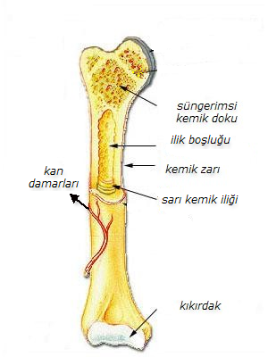
Kemik Zarı:Kemiğin en dış kısmında yer alır.Bütün kemikler bu zarla örtülüdür.
- Kemik zarı kemiğin enine büyümesini,beslenmesini ve kırılan kemiğin onarılmasını sağlar.
Sert Kemik Doku:Kemiğin güçlü ve sağlam olan kısmıdır.
- Uzun kemiklerin gövdesinde,kısa ve yassı kemiklerin dış kısmında bulunur.
- Kemik zarının hemen alt kısmında yer alır.
- İçerisinde sarı kemik iliği bulunur.
Süngerimsi Kemik Doku:Uzun kemiklerin baş kısmında,kısa ve yassı kemiklerin iç kısmında bulunur.
- Bu dokuda düzensiz boşluklar bulunur ve bu sebeple gözenekli bir yapıya sahiptir.
- Süngerimsi kemiğin gözenekleri arasında kırmızı kemik iliği bulunur.

- Kırmızı Kemik İliği
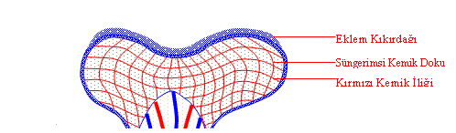
Süngerimsi kemik dokudaki gözenekleri doldurur.Görevi kan hücrelerini üretmektir.
- Sarı Kemik İliği
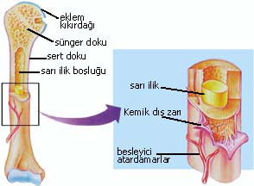
Sadece uzun kemiklerde,sert kemik dokusunda bulunur.Görevi yağ depolamak ve akyuvar üretmektir.Kırmızı kemik iliğinin yetersiz kaldığı hallerde kan hücresi de üretebilir.
FLASH HABER:Kırmızı kemik iliği ile sarı kemik iliğinin görevlerini karıştırmamak için renklerinden yararlanabiliriz.Kan kırmızıdır kanı kırmızı kemik iliği üretir.Tereyağı ise sarıdır o zaman yağ depolama işini de sarı kemik iliği üstlenir.

Bir deney yapalim!!!
Pişmemiş bir kemiği alalım.Bükmeye uğraşalım.Sonra kemiği sirke bulunan bir kavanoza bırakıp 3 gün bekletelim.Tekrar bükmeye çalıştığında ne olur?

- Vücudumuzu Oluşturan Kemikler 3 sınıfta incelenebilir.
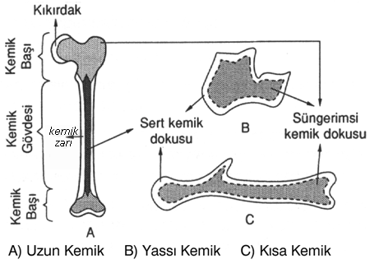
  - Uzun Kemikler
Kol ve bacaklarda bulunur.(Pazı,uyluk,dirsek,kaval,baldır,el tarak,ayaka tarak,el parmak,ayak parmak kemikleri)
  - Kısa Kemikler
Omurga,el ve ayak bileklerinde bulunur.
  - Yassı Kemikler
Kaburga,kafatası,kalça,göğüs ve kürek kemikleridir.
- Kemikler esnek yapılı kıkırdaklardan gelişir.Doğumdan sonra kalsiyum ve fosfor minerallerinin birikmesiyle kıkırdak sertleşir ve kemik oluşur.Ancak bazıları sertleşmez.Burun yada kulak kepçesi gibi..
- İskelet sisteminin görevleri kas sistemi ile birlikte vücudun hareketinin sağlamak,vücuda desteklik vermek,kaslara ve iç organlara tutunma yüzeyi oluşturmak,kan hücresi üretmek ve bazı mineralleri depolamaktır.
- Kemik;kemik doku,sinirler ve kan damarlarından oluştuğu için canlı bir yapıdır.

ÖRNEK 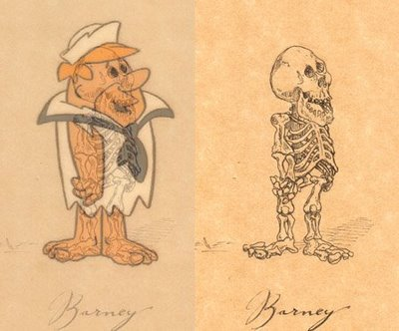
Kendi iskelet sistemini gören çizgi film kahramanımız Barni kemiklerine bakarak kaç çeşit kemiğe sahip olduğunu söylemiştir.
Barni aşağıdakilerden hangisini söylemiş olmaz?
A)Uzun Kemik
B)Oynar Kemik
C)Yassı Kemik
D)Kısa Kemik
ÖRNEK: 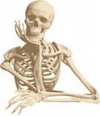
Sermet Öğretmen sınıfa komik bir iskelet resmi getirir ve öğrencilerinden iskeleti incelemesini ister.”Öğrencilerden biri kolları en çok dikkatimi çeken yer oldu.” dediğinde öğretmen kollarımızdaki kemiklerimiz ile ilgili özellikleri söylemesini istemiştir.
Öğrenci hangi cevabı verdiğinde yanlış söylemiş olur?
A)Uzun kemiklerdir.
B)İçerisinde yağ depolayan sarı ilik bulunur.
C)İçerisinde kan hücresi oluşturan kırmızı ilik bulunur.
D)Kaval kemiği de kol kemikleri gibi uzun kemiktir.
ÖRNEK: Tarık destek ve hareket sistemini tekrar ederken öğretmeninin söylediklerini bir türlü tam olarak hatırlayamıyor.Öğretmeni “kafatasımızda…I…….,bacaklarımızda……II…..bileklerimizde ise……III….,kemik bulunur.”dediğine göre Tarık’ın hatırlayamadığı yerleri hangi seçenekte doldurmalıyız?
ı ıı ııı
A)kısa uzun yassı
B)yassı uzun kısa
C)uzun kısa yassı
D)uzun yassı kısa
ÖRNEK:Aşağıdaki ifadelerden doğru olanların sonuna D yanlış olanların başına Y koyunuz.
- Kemik zarı kemik hücrelerine besin ve oksijen taşıyan damarlarla doludur( )
- Süngerimsi doku kalsiyum ve diğer madensel tuzların birikmesiyle oluşur( )
- Sarı ilik uzun kemiklerin orta kısmında bulunur ve yağ depolar( )
Kazanım:
1.2-İskelette kıkırdağın önemini açıklar.

- Kıkırdak
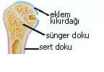
Uzun kemiklerin baş kısmında kıkırdak doku bulunur. Kıkırdak hareket ederken kemiklerin aşınmasını ve kemiğin boyuna uzamasını sağlar.
ÖRNEK: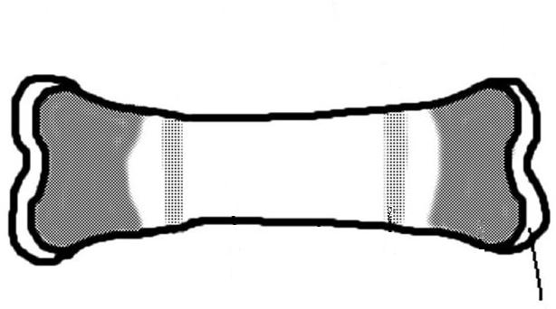
Yukarıdaki kemik şeklinde ok ile gösterilen kısmın görevi aşağıdakilerden hangisidir?
A)Kemiğin enine büyümesini sağlamak
B)Kemiğin sertleşmesini sağlamak
C)Kan hücresi üretmek
D)Kemiğin boyuna büyümesini sağlamak
ÖRNEK: 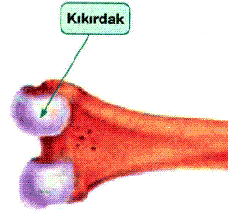 Kemiklerimizin ucunda bulunan kıkırdaklar görülmektedir.Kıkırdakların burada bulunmasının sebebi ne olabilir?
A)Kemiklerin doğumdan sonra devam eden kemikleşme sürecinde bu kısımları atlaması.
B)Sarı ilik oluşturma.
C)Kemiklerin birbirine sürtünmesinden doğacak aşınmayı önleme
D)Kan hücresi üretiminin artması
ÖRNEK: 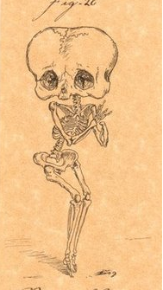
Sence aşağıdakilerden hangisi benim görevim olamaz?
A) Kırmızı kemik iliği ile kan hücresi üretmek.
B)İç organlara tutunma yüzeyi oluşturmak
C) Vücudun hareketini sağlamak D)Vücudun her yerine gerekli olan oksijeni taşımak.

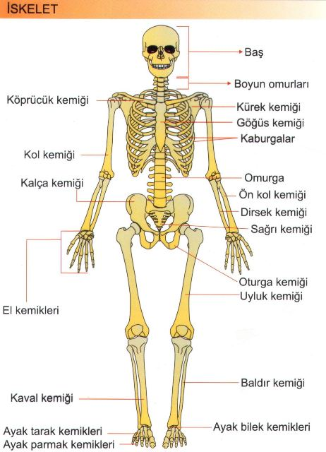
Kazanım:
1.3-Eklemleri oynar, yarı oynar, oynamaz olarak sınıflandırarak örnekler verir.

EKLEMLER
Kemiklerin oluşturduğu yapıya İSKELET denildiğini biliyoruz.
İskelet sistemini oluşturan kemikler arasındaki bağlantıyı sağlayan birleşme yerlerine “eklem” denir.
Eklemler Hareket Yeteneğine Göre 3’e Ayrılır
- Oynar Eklem:Hareket yeteneği en fazla olan eklemlerdir.Kol ve bacaklarda bulunur.Eklemi oluşturan kemikler arasında eklem sıvısı bulunur.

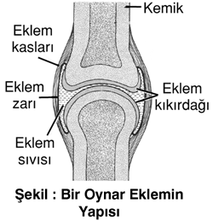
Eklem sıvısı:Eklem sıvısı kemiklerin aşınmanı önler ve hareketi kolaylaştırır.

- Yarı Oynar Eklem:Sınırlı bir hareket yeteneğine sahiptir.Omurgayı oluşturan omurlar arasındaki eklemlerdir.eklemi oluşturan kemikler arasından kıkırdak bulunur. 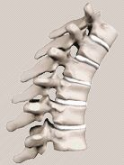
- Oynamaz Eklem:Birbirine bağladığı kemikler arasında boşluk bulunmaz.Kafatası kuyruk omurları arasındaki eklemler ve kalça kemiklerinde bulunur. 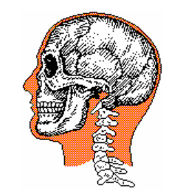
ÖRNEK:Aşağıdaki şekillerde kemikler hangi çeşit eklemle birbirine bağlıdır ?
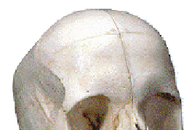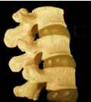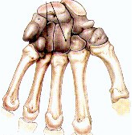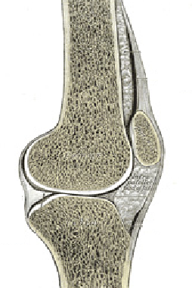
----------- ------- -------- -----
ÖRNEK :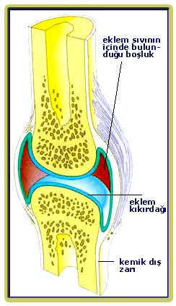Bir kapının kolunu çok fazla oynattığımızda bir süre sonra gıcırdamaya başlar.Oysaki resimde de gördüğümüz kemikler sürekli hareket halindedir ve birbirine değer.Ama onları yağlama ihtiyacı duymayız.
Bunun sebebi ne olabilir?
A)Kemikler hareket ederken birbirine değmiyordur.
B)Kemikleri birbirine bağlayan eklemlerin arasında “eklem sıvısı” bulunur ve eklem sıvısı aşınmayı önler.
C)Kemiklerin bağlandığı noktada kaslar vardır ve kaslar yüzünden kemikler birbirine değmez.
D)Uzun kemiklerin birbirine bağlandığı yerde sarı ilik vardır,kemiklerin sürtünmesini önler.
. 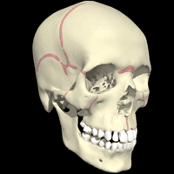 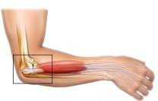 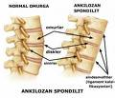
ÖRNEK: Yukarıda kafatası,dirsek ve omurga kemikleri görülmektedir.Bu kemikleri birbirine bağlayan eklemleri hareket yeteneğine göre çoktan aza doğru sıralayınız.
A)II-III-I B)I-II-III
C)III-II-I D)I-III-II
ÖRNEK: 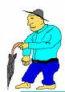Kahraman Dede 70 yaşına gelmiş ve diz ağrılarından şikayet etmeye başlamıştır. Yürüdükçe ve dizini hareket ettirdikçe eklem yerlerinin ağrısının arttığını söylemektedir.Kahraman Dede için aşağıdakilerden hangisi söylenemez?
A)Diz ekleminde bulunan eklem sıvısı azalmış olabilir.
B)Yaşlandığı için diz eklemini oluşturan kemiklerde sürtünmeden dolayı kemikler zarar görmüş olabilir.
C)Yediklerine dikkat etmeyerek gerekli mineralleri almamış ve güçsüz kemiklere sahip olmuş olabilir.
D)Yaşlandığı için ilgi bekliyordur ve bu yüzden yakınıyor olabilir.
ÖRNEK:Aşağıdakilerden hangisi oynamaz eklemle bağlanmıştır?
A)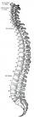 B) 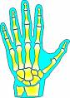C) 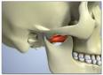D)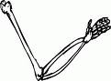
Kuyruk el parmak k. alt çene k. pazı k.
sokumu k.
Kazanım:
1.4-Kasları çizgili, düz ve kalp kası olarak sınıflandırarak örnekler verir.

KASLAR
Hareketimizi sağlayan yapılardan biride kaslardır.Kaslar organizmada hareket sisteminin en önemli yapılarıdır.
İskeletin üzerini sararak vücuda şekil veren,kasılıp gevşeme özelliğiyle hareketi sağlayan yapıya KAS denir.
Vücudumuzda 3 çeşit kas vardır.
DÜZ KAS
ÇİZGİLİ KAS

KALP KASI

ÇİZGİLİ KAS:
- İsteğimize bağlı çalışır.
- Çabuk yorulur.
- Kol ve bacaklarda,yüz,sırt,karın gibi..
DÜZ KAS:
- İsteğimiz dışında ve düzenli olarak çalışan kaslardır.
- Mide,bağırsak,dalak gibi iç organlarda,idrar yollarında,yemek ve soluk borularında bulunur.
KALP KASI:
- Yalnızca kalpte bulunur.
- Çizgili kas gibi görünüp kalp kası gibi çalışır.
- Yani isteğimiz dışında,sürekli çalışır.
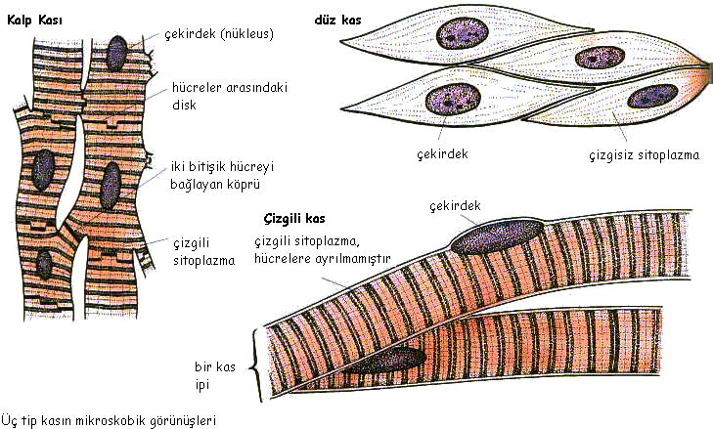
ÖRNEK:Aşağıdakş kas türlerine ait karşılaştırma tablosunda boş olan yerlere uygun ifadeleri yazınız.
ÇİZGİLİ KAS | KALP KASI | DÜZ KASI
Kol ve bacaklarda bulunur. | ………………………….. | ……………………………
İsteğimizle çalışır | ………………………. | …………………………….
…………………………… | Kırmızı renklidir. | ………………………….
Çabuk yorulur. | Hızlı kasılır,çabuk yorulur. | ……………………………
ÖRNEK 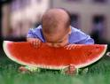Ufaklık boyundan büyük bir karpuzu ısırıyor,çiğnerken ve yutarken hangi kasları çalışır?
Çiğnerken Yutarken
A) Düz kas Çizgili kas
B) Kalp kası Düz kas
C) Çizgili kas Kalp kası
D) Çizgili kas Düz kas
ÖRNEK: 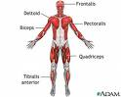İskeletimizi oluşturan kaslar şekilde gösterilmiştir.Bu kaslar ile ilgili olarak hangisi yada hangileri doğrudur?
I.isteğimizle çalışırlar. II.Çabuk yorulurlar.
III.Vücudumuzu çepeçevre saran kaslardır.
A) Ive II B)I ve III C)II ve III D)I-II-III
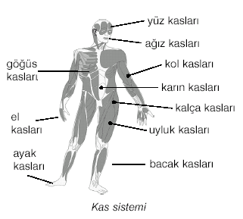

Kazanım:
1.5-Zıt çalışan kasların hareketteki önemini belirtir.

KASLARIN ÇALIŞMASI
Kaslar kasılıp gevşeme özelliğine sahiptir.Kemiklerin hareket edebilmesi için iki kasın birbirine zıt olarak hareket etmesi gerekir.
Örneğin;kolumuzu hareket ettirmek istediğimizde iç kaslarımız kasılırken dış kaslarımız gevşer yada tam tersi iç kaslarımız gevşerken dış kaslarımız kasılır.Bu sayede hareket kolaylaşmış olur.
Aşağıdaki şekilde de gösterilmektedir.
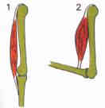
ÖRNEK: Yanda Temel Reis’in kol kaslarını görmekteyiz. Kol kaslarının nasıl çalıştığı aşağıdakilerden hangisinde doğru verilmiştir?
A)Kolun ön bölümündeki kas gevşer,arka bölümündeki kas kasılır.
B)Kolun ön ve arka bölümündeki kasların ikisi de gevşer.
C)Kolun ön bölümündeki kas kasılır,arka bölümündeki kas gevşer.
D)Kolun ön ve arka bölümündeki kasların ikisi de kasılır
Kazanım:
1.6-Destek ve hareket sistemi sağlığını etkileyecek olumlu-olumsuz davranışları sorgular

DESTEK VE HAREKET SİSTEMİ SAĞLIĞI
- Kemik ve dişlerin gelişip sertleşmesi için kalsiyum,fosfor,magnezyum gibi mineraller içeren besinler tüketilmelidir.
- D vitamini kemiklerde kalsiyum ve fosfor birikmesini sağlayarak kemiklerin sertleşmesini sağlar.Bu noktada güneş ışığı çok önemlidir.
- D vitamini eksikliği çocuklarda kemiklerin sertleşmemesine yani Raşitizm hastalığına yol açar.
- Kemik dokusunun en önemli maddesi protein için proteinli besinler tüketilmelidir.
- Yaşa ve vücuda uygun spor yapılmalıdır.
ÖRNEK: ÖRNEK: 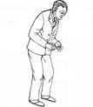Tahsin bey 80 yaşına gelmiş ve artık iyice yaşanmıştır.Ayakta durmakta çok zorlanan Tahsin Bey’in kemik dokusunda ne gibi değişim meydana gelmiş olabilir?
A)Daha dayanıklı hale gelmiştir.
B)Kemikleri uzamıştır.
C)Daha kısa ve yumuşak olmuştur.
D)Daha sert ve dayanıksız hale gelmiştir.
ÖRNEK: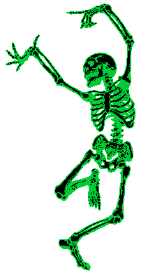Yandaki şekilde gördüğümüz iskelet çok mutlu ve bu yüzden dans ediyor.
Mutluluğunun sebebini merak ettik ve sorduk.Sebebini çok sağlam kemiklere sahip olması olarak açıkladı.
Kemiklerinin sağlığı için neler yaptığı sorusuna aşağıdakilerden hangi cevabı vermiş olamaz?
A)Bol bol süt içtiğim için kalsiyum depom kemiklerimi güçlendirir.
B)Acıktığımda duramam en çok makarna ve zeytinyağlı barbunya yerim.
C)D vitamini için balık yerim.
D)Yaz gelince güneşlenmeyi ihmal etmem.
ÖRNEK: 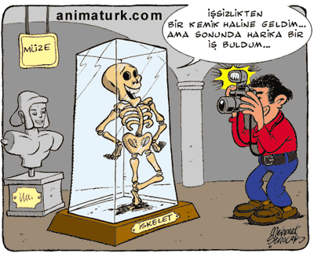
İşsizlik yüzünden bir kemik haline geldiğinden yakınan Kenan Bey sonunda müzede iş bulmuş.Müze yöneticisi ona kemiklerine iyi bakmazsan seni kovarım dediği için Kenan Bey kovulmamak için kemiklerinin sağlığından başka bir şey düşünmez olmuş.
Kenan beyin kemiklerinin sağlam olması için hangisini yapmaması gerekir?
A)Kalsiyum,fosfor ve magnezyum içeren besinler tüketmeli.
B)Balık yiyerek D vitamini ihtiyacını dengelemeli.
C)Kola içerek asitlerinden faydalanmalı.
D)Süt ve süt ürünlerinden besinleri amaya özen göstermeli.

